

UNIVERSIDAD NACIONAL AUTÓNOMA DE MÉXICO

FACULTAD DE INGENIERÍA

Fundamentos de programación

Profesor Marco Antonio Martínez Quintana

Reporte PRÁCTICA 1

**Guizar Jardón José de Jesús**

15 de Agosto 2019

**OBJETIVO**

Descubrir y utilizar herramientas de software que se ofrecen en Internet que permitan realizar actividades y trabajos académicos de forma organizada y profesional a lo largo de la vida escolar, tales como manejo de repositorios de almacenamiento y buscadores con funciones avanzadas.

**DESARROLLO**

**Buscador de Internet Google**

El buscador de Google (en inglés Google Search) es un motor de búsqueda en la web propiedad de Google Inc. Es el motor de búsqueda más utilizado en la Web. Fue desarrollado por Larry Page y Sergey Brin en 1997.

**Características**

1.- Para encontrar todas las imágenes de natación o de futbol que no contengan la palabra tenis se utiliza la siguiente búsqueda.

Natación or futbol – tenis

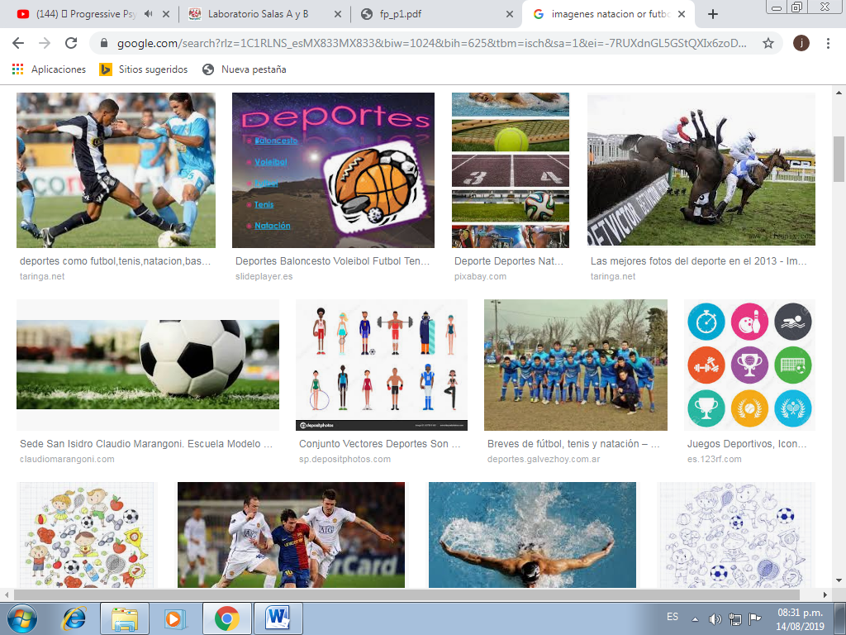

Afirmativamente al colocar natación or futbol el 99% de los resultados no tienen que ver con la palabra Tenis

2.- Para encontrar todos los datos pertenecientes sólo a la jornada del futbol mexicano:

Las comillas dobles ("oración") al inicio y al final de la búsqueda indican que sólo se deben buscar páginas que contengan exactamente dichas palabras. En este caso se agregó el conector del a la búsqueda para encontrar exactamente la frase.

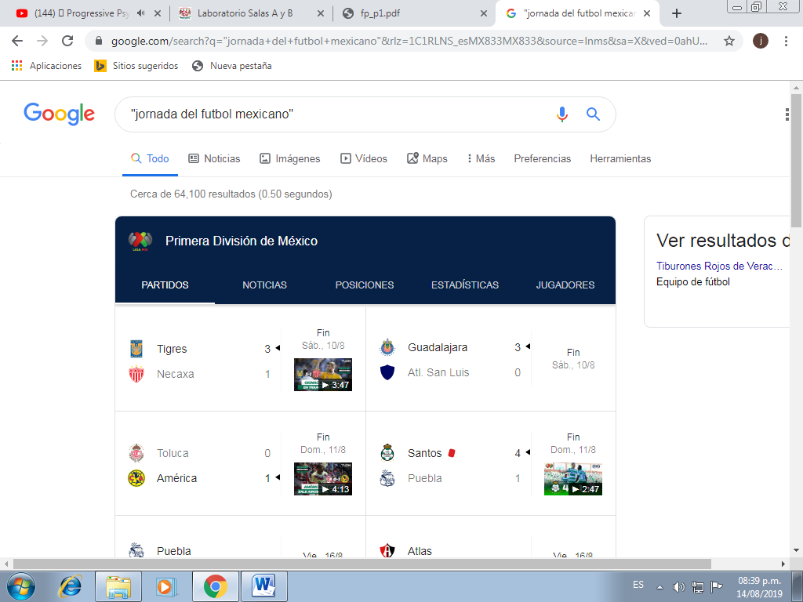

De igual manera al poner las comillas el buscador mando inmediatamente a lo que se le pide sin agregar otra cosa

3.- Al momento de hacer búsquedas no es necesario incluir palabras como los artículos (el, la, los, las, un, etc.), pero en caso de ser necesario se puede hacer lo siguiente:

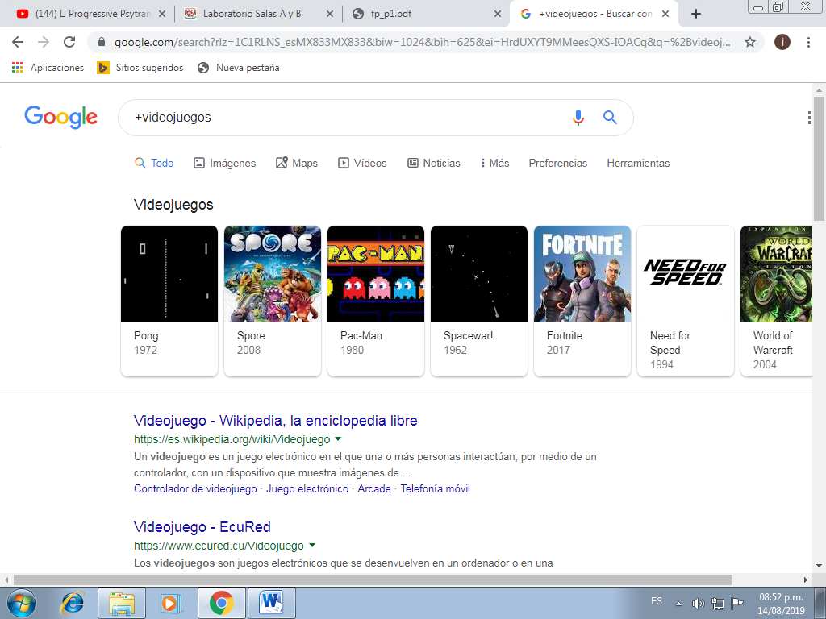

El símbolo de + se utiliza para que en la búsqueda se agregue la palabra y encuentre páginas que la incluyan.

**COMANDOS**

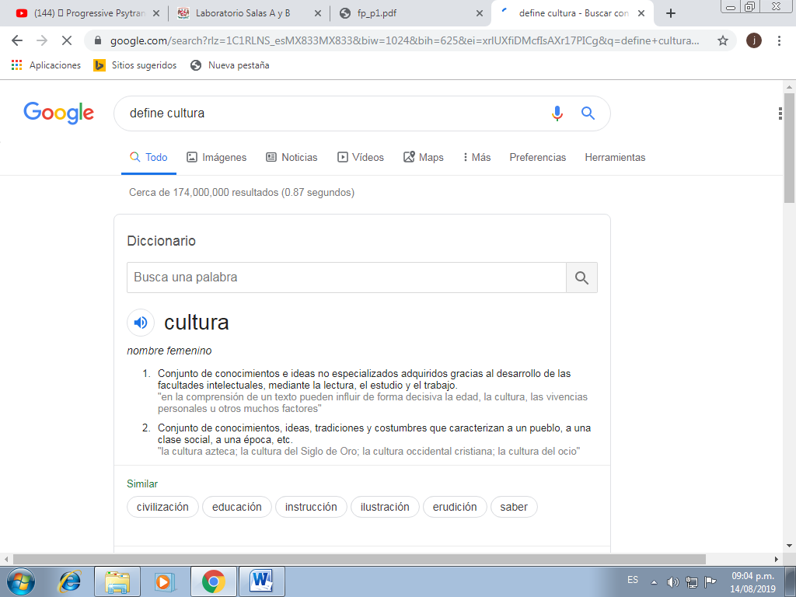Si se requiere saber el significado de una palabra, simplemente hay que agregar define: < palabra>

* 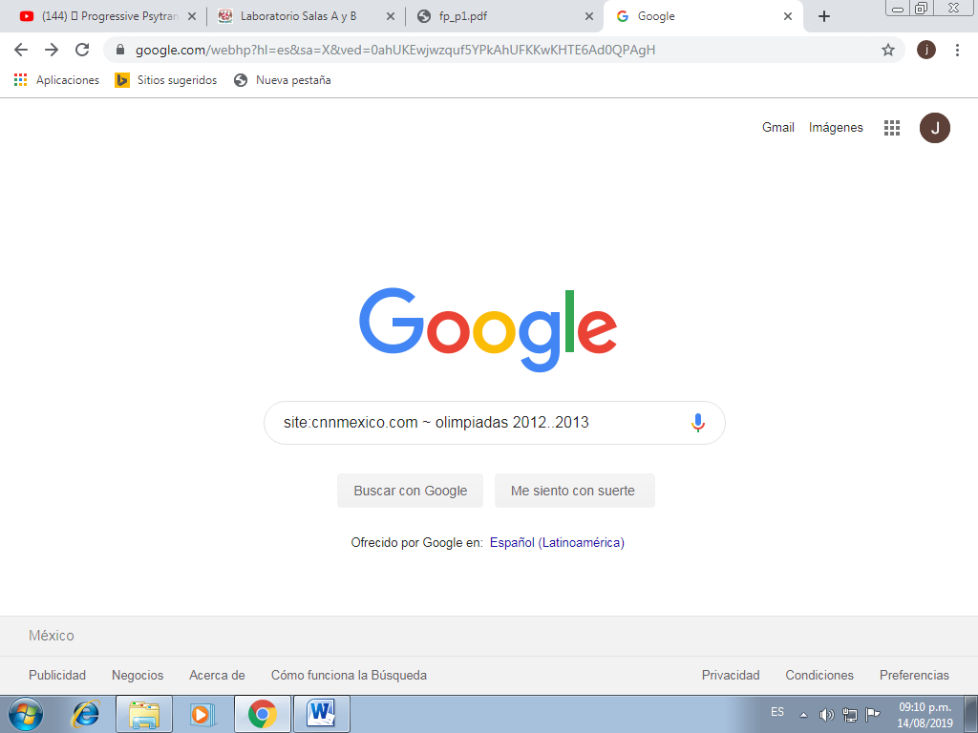site ayuda a buscar en un sitio determinado
* ~ indica que encuentre cosas relacionadas con una palabra
* .. sirve para buscar en un intervalo de tiempo

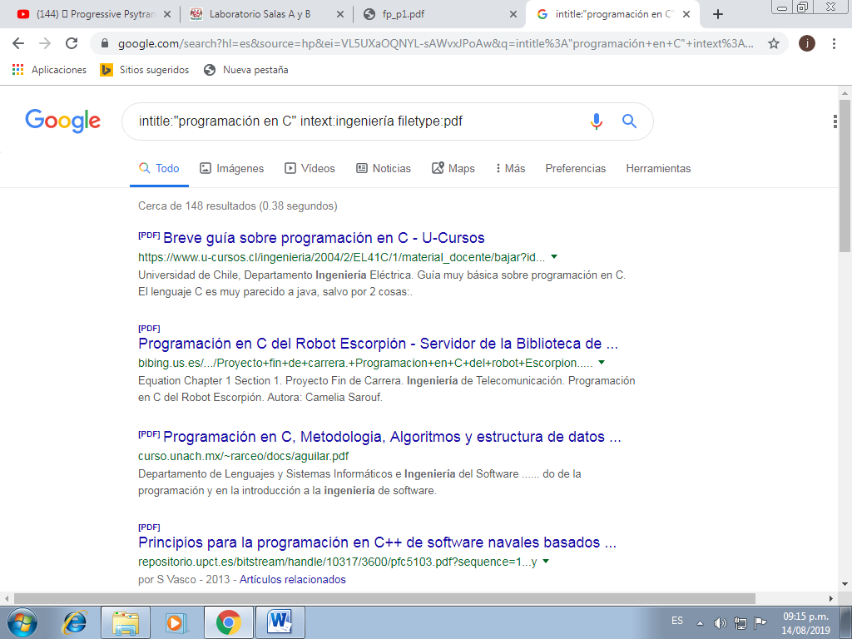

* Intitle <palabra> se encarga de encontrar páginas que tengan la palabra como titulo
* Para restringir los resultados donde se encuentre un término específico se usa intext < término>
* Para realizar la búsqueda y obtener un tipo de documento en particular se usa filetype <tipo>

**CALCULADORA**

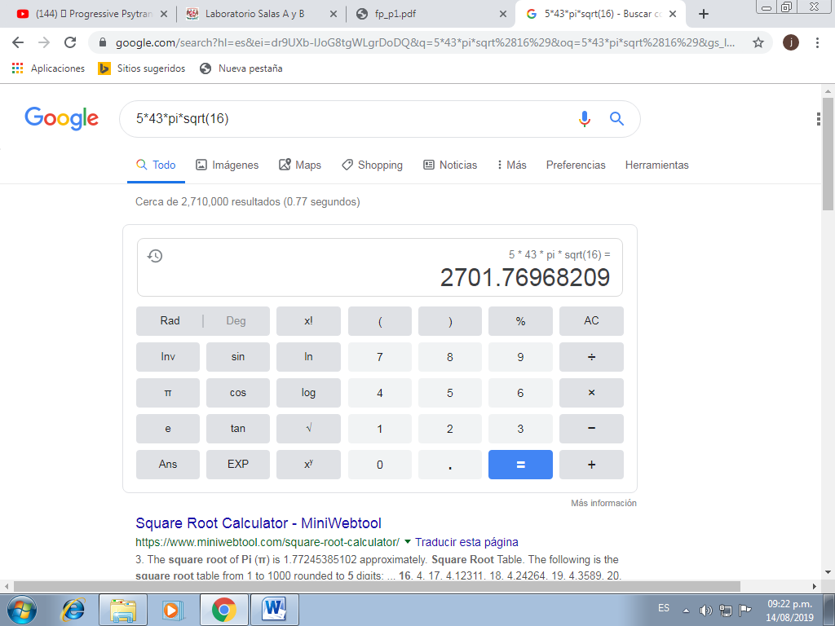Google permite realizar diversas operaciones dentro de la barra de búsqueda simplemente agregando la ecuación en dicho campo.

Simplemente se escribe la expresión en el buscador y el buscador lo resuelve.

**CONVERTIDOR DE UNIDADES**

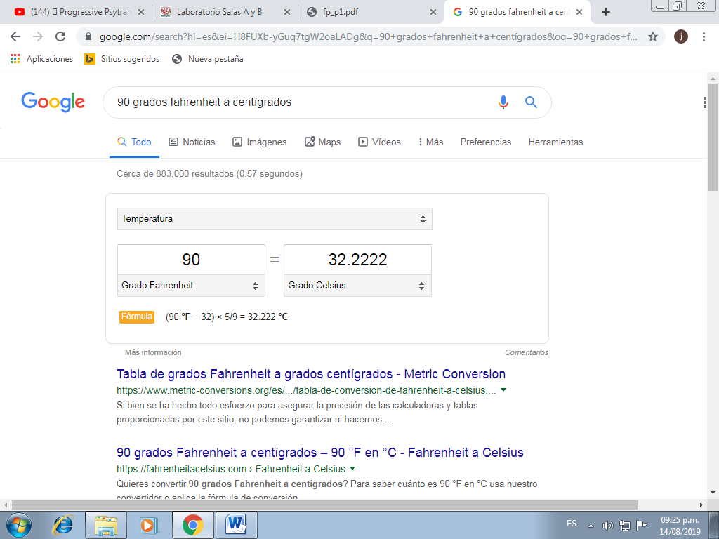El buscador de Google también se puede utilizar para obtener la equivalencia entre dos sistemas de unidades.

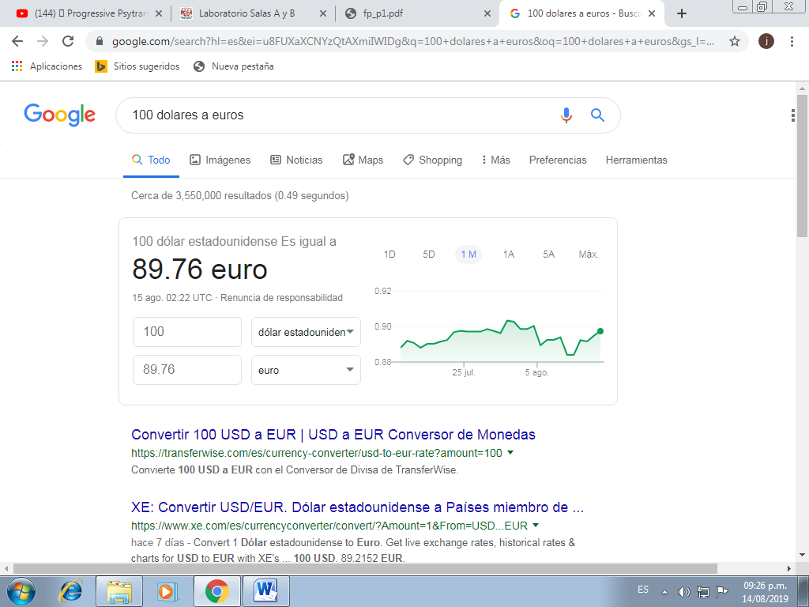

También se pueden convertir moneda nacional a moneda de otros países del mundo.

**GRÁFICAS EN 2D**

Es posible graficar funciones, para ello simplemente se debe insertar ésta en la barra de búsqueda. También se puede asignar el intervalo de la función que se desea graficar.

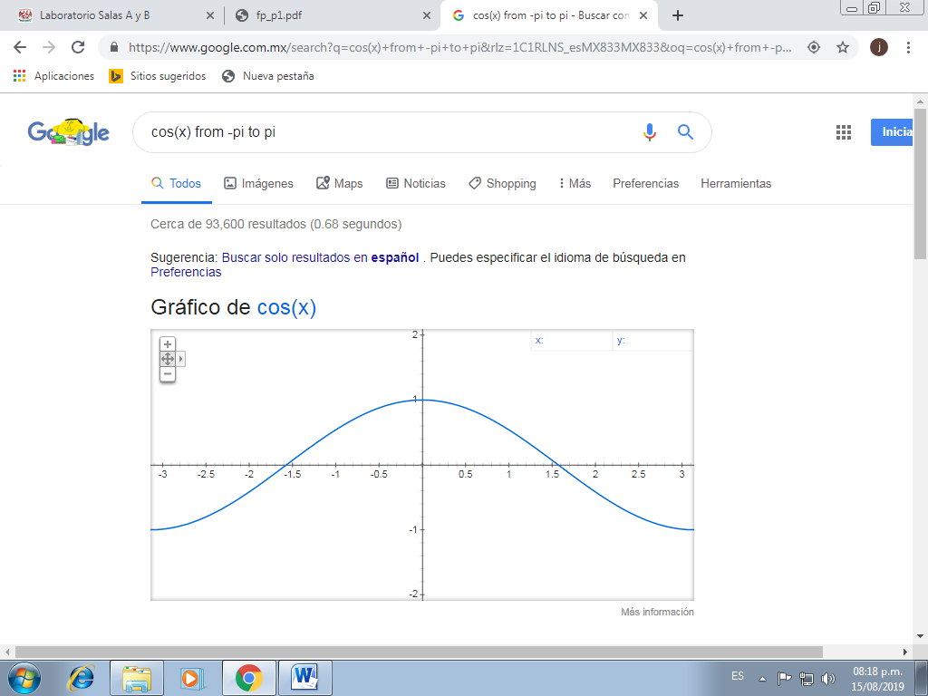

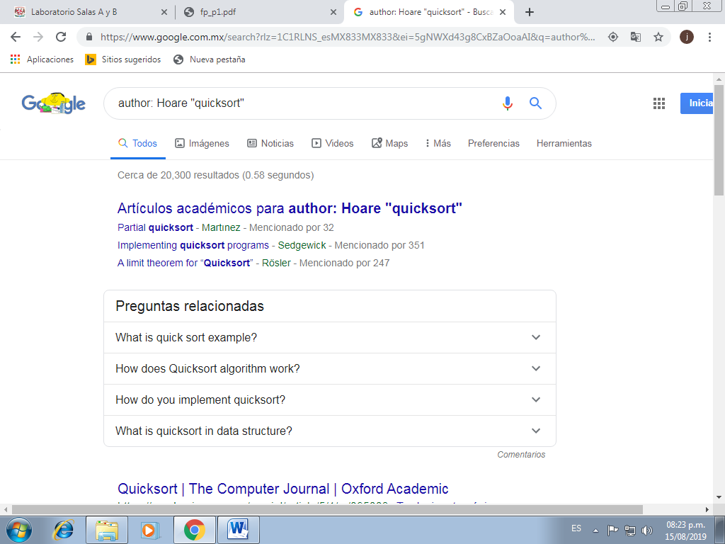La siguiente búsqueda encuentra referencias del algoritmo de ordenamiento Quicksort creado por Hoare:

**GOOGLE IMÁGENES**

Permite realizar una búsqueda arrastrando una imagen almacenada en la computadora hacia el buscador de imágenes.

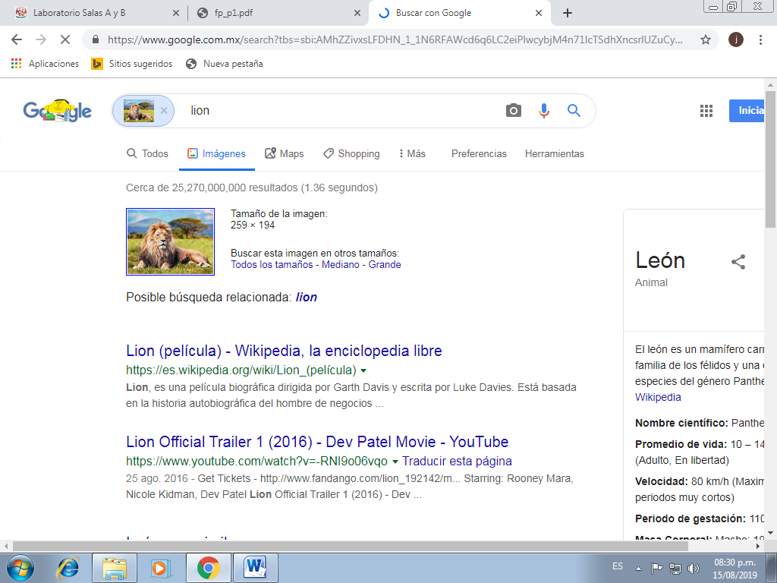

**Creación de cuenta en Gitnub.com**

Primeramente hay que ingresar a la página de internet donde habrá que poner un correo para así poder crear la nueva cuenta

**Creación de archivos en mi repositorio**

Primero habrá que dar clic en “Create new file” y crear una carpeta llamada Datos y primero escribir mi nombre donde luego coloqué mi número de cuenta y después mi correo electrónico.

También en una nueva carpeta introduje dos escudos, uno de la facultad de ingeniería y uno de la UNAM.

Al final y después de hacer pequeños cambios y de terminar este reporte lo introduje también en una carpeta como “REPORTE PRÁCTICA 1”

**CONCLUSIONES**

**En lo general se me complicó un poco el uso de esta plataforma ya que es algo nuevo para mí, sin embargo, espero que con el tiempo perfeccione el uso de la plataforma.**